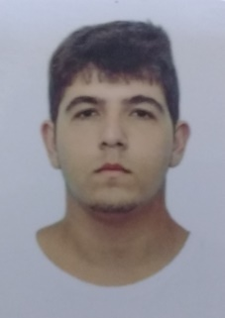**Curriculun Vitae**

**Dados Pessoais:**

**Nome:** Matheus Ramalho Chim

**Endereço:** Av. Domingos de Almeida Nº2453

**Bairro:** Areal

**Cidade:** Pelotas/RS

**Estado Civil:** Solteiro

**Telefone:** (53) 8462-7526

**Data de Nascimento:** 06/12/1996

**Naturalidade:** Pelotas

**Nacionalidade:** Brasileiro

**Carteira de Habilitação:** B

**E-mail:** matheuschim19@hotmail. com

**Escolaridade:**

Ensino Médio Completo

Pós Médio Completo

**Cursos:**

Técnico em Agropecuária

Técnico Executor em Aviação Agrícola

Qualificação sobre calibração e regulagem de equipamentos de pulverização

Produção de Silagem para Bovinos de Leite

Petróleo e Gás

**Estágios:**

Laboratório de Fitossanidade do IFSul CaVG

**Obs:**

Estou a procura de uma oportunidade, sou responsável, pontual e sei trabalhar bem em equipe, estou disposto a crescer junto com a empresa que me der uma oportunidade.